**2022-2023学年唐山市七年级（下）期末数学试卷（A卷）**

**一、选择题（本大题共14小题，每小题2分，共28分，在每小题给出的四个选项中，只有一项是符合题目要求的）**

1． $\sqrt{16}$ 的值是（　　）

A．4 B．±4 C．8 D．±8

2．双减政策下，为了解初中1200名学生的睡眠情况，抽查了其中60名学生的睡眠时间进行统计，下列叙述错误的是（　　）

A．60名学生的睡眠时间是总体的一个样本

B．每名学生的睡眠时间是一个个体

C．1200是样本容量

D．以上调查属于抽样调查

3．对于方程*x*+2*y*＝3，用含*y*的代数式表示*x*的形式是（　　）

A． $y=\frac{3−x}{2}$ B．*x*＝3﹣2*y* C．*x*＝3+2*y* D． $y=\frac{3+x}{−2}$

4．下列各数中，无理数是（　　）

A．0 B． $\frac{22}{7}$ C． $\sqrt{4}$ D．π

5．点*P*（﹣2，3）到*x*轴的距离为（　　）

A．﹣2 B．1 C．2 D．3

6．已知*a*＜*b*，下列不等式中，成立的是（　　）

A．*a*+4＞*b*+4 B．*a*﹣3＞*b*﹣3 C． $\frac{a}{2}＞\frac{b}{2}$ D．﹣2*a*＞﹣2*b*

7．如图，是我们学过的用直尺和三角尺画平行线的方法示意图，画图的原理是（　　）

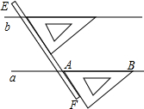

A．同位角相等，两直线平行

B．内错角相等，两直线平行

C．两直线平行，同位角相等

D．两直线平行，内错角相等

8．一组数据中的最小值是40，最大值是74，分析这组数据时，若取组距为3，则组数为（　　）

A．10 B．11 C．12 D．13

9．如图，分别将木条*a*，*b*与固定的木条*c*钉在一起，∠1＝50°，∠2＝80°，顺时针转动木条*a*，下列选项能使木条*a*与*b*平行的是（　　）

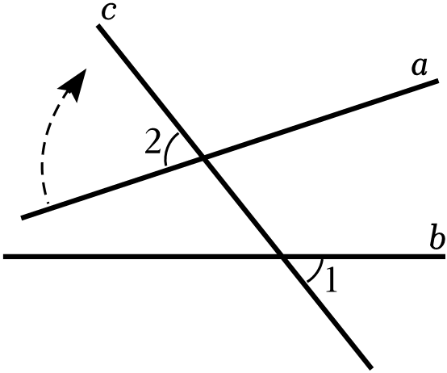

A．旋转30° B．旋转50° C．旋转80° D．旋转130°

10．利用加减消元法解方程组 $\left\{\begin{matrix}3x+4y=16① \\ 5x−6y=33②\end{matrix}\right.$，嘉嘉说：要消去*x*，可以将①×5﹣②×3；琪琪说：要消去*y*，可以将①×3+②×2；关于嘉嘉、琪琪的说法，下列判断正确的是（　　）

A．嘉嘉对，琪琪不对 B．嘉嘉不对，琪琪对

C．嘉嘉和琪琪都不对 D．嘉嘉和琪琪都对

11．小明网购了一本《好玩的数学》，同学们想知道价格，小明让他们猜，甲说：至少15元．乙说：至多12元．小明说：你们两个都说错了．则这本书的价格可能是（　　）

A．12元 B．14元 C．15元 D．16元

12．小丽调查了本班每位同学最喜欢的颜色，并绘制了不完整的扇形图1及条形图2（柱的高度从高到低排列）．则喜欢红颜色的人数是（　　）

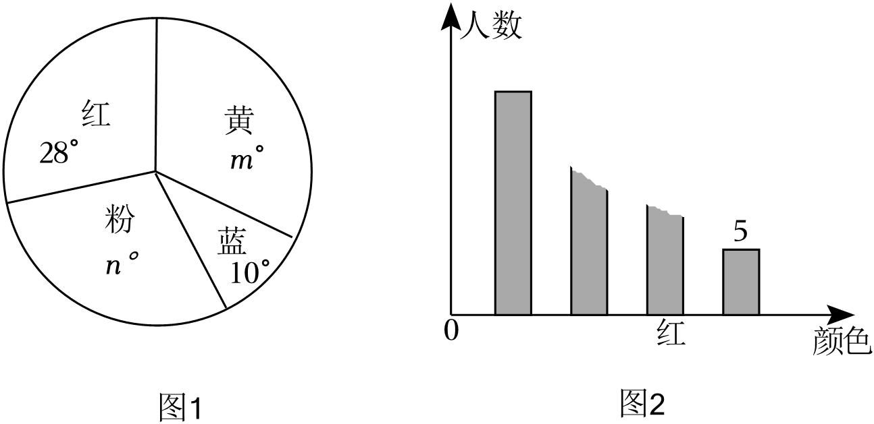

A．5 B．14 C．15 D．16

13．已知表示实数*a*、*b*、*c*的点在数轴上的位置如图1所示，下面是嘉琪针对图1所写的4条结论，其中正确结论的个数是（　　）

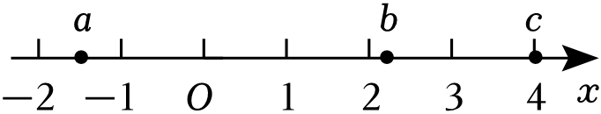

图1

|  |
| --- |
| 根据图1，嘉琪得出以下结论：  ①*b*可能是无理数 $\sqrt{5}$．  ②*ac*＞*bc*．  ③*c*的平方根是±2．  ④点（*a*，*b*）在第二象限． |

A．1 B．2 C．3 D．4

14．若不等式组 $\left\{\begin{matrix}2−3x＜11 \\ x+a＞0\end{matrix}\right.$ 的解集是*x*＞﹣3，则*a*的取值范围是（　　）

A．*a*＜3 B．*a*＞3 C．*a*≥3 D．*a*≤3

**二、填空题（本大题共4个小题，每小题3分，共12分.其中第18小题第一空2分，**

15．“*x*与4的和不小于*x*的7倍”用不等式表示为 　 　．

16．已知方程*x*+*y*＝10和2*x*+*y*＝16的解相同，那么3*x*+2*y*＝　 　．

17．有三名候选人*A*、*B*、*C*竞选班长，要求班级的每名学生只能从三人中选一人（候选人也参与投票）．经统计三名候选人所得票数，绘制成如图所示的扇形图，若候选人*A*获得的票数是30，那么该班级学生总数是 　 　人．

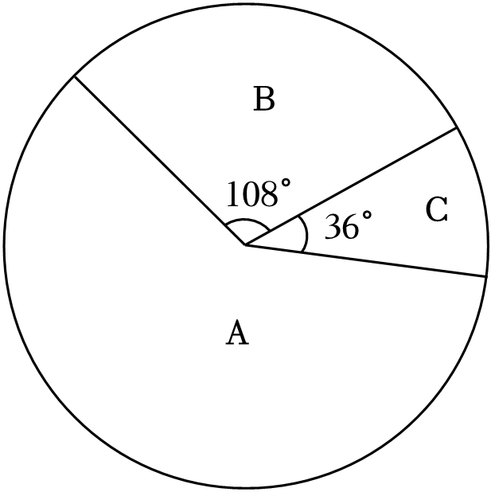

18．规定：横、纵坐标均为整数的点称之为“整点”．整点*P*（5﹣*x*，2﹣*x*）在第四象限，则*x*的取值范围是 　 　，这样的*P*点有 　 　个．

**三、解答题（本大题共7个小题，共60分.解答过程应写出文字说明、证明过程或演算步骤）**

19．（8分）（1）计算 $\sqrt[3]{−8}+|\sqrt{3}−2|$；

（2）计算 $3\sqrt{2}+\sqrt{2}(\sqrt{2}+2)$．

20．（8分）解不等式组 $\left\{\begin{matrix}2x+8＞5x−1① \\ x−1＞1−x②\end{matrix}\right.$，请按下列步骤完成解答：

解：解不等式①，得 　 　．

解不等式②，得 　 　．

把不等式①和②的解集在数轴上表示出来：

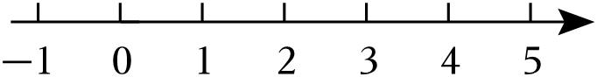

所以原不等式组的解集为 　 　．

21．（8分）为提高学生课外实践能力，学校科技小组到蔬菜大棚，随机调查了60株西红柿秧上的挂果数量*x*（单位：个），并绘制成如图不完整的统计图表：

西红柿挂果数量统计表

|  |  |  |
| --- | --- | --- |
| 挂果数量*x*（个） | 频数（株） | 菁优网：http://www.jyeoo.com百分比 |
| 25≤*x*＜35 | 3 | 5% |
| 35≤*x*＜45 | 12 | 20% |
| 45≤*x*＜55 | *a* | 25% |
| 55≤*x*＜65 | 18 | *b* |
| 65≤*x*＜75 | 9 | 15% |
| 75≤*x*＜85 | 3 | 5% |

请结合图表中的信息解答下列问题：

（1）统计表中，*a*＝　 　，*b*＝　 　，并将频数分布直方图补充完整；

（2）①若绘制“西红柿挂果数量扇形统计图”，则挂果数量在“45≤*x*＜55”范围内所对应扇形的圆心角度数为 　 　；

②若大棚所种植的西红柿有1500株，则可以估计挂果数量在“55≤*x*＜65”范围的西红柿有多少株．

22．（8分）如图，∠*ABD*和∠*BDC*的平分线交于点*M*，*BM*交*CD*于点*N*，∠1+∠2＝90°．

（1）求证：*AB*∥*CD*；

（2）若∠2＝30°，求∠*BNC*的度数．

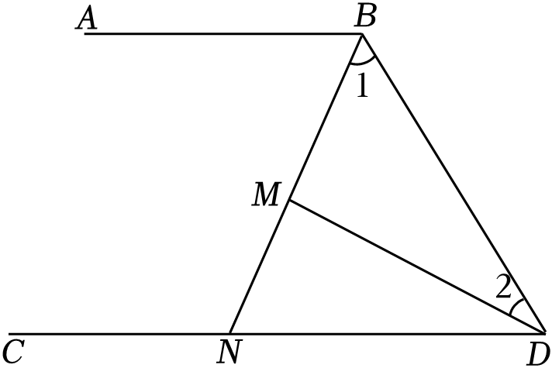

23．（9分）在平面直角坐标系中，有*A*（﹣2，4），*B*（*a*﹣1，﹣2），*C*（*b*﹣2，*b*）三点．

（1）当点*C*在*y*轴上时，则*b*的值为 　 　；

（2）当*AB*∥*y*轴时，求*a*的值；

（3）在（1）、（2）的条件下，若点*P*是*x*轴上一点，且*S*三角形*ABP*＝*S*三角形*ABC*，直接写出点*P*的坐标．

24．（9分）我市某中学计划购买消毒液和洗手液两种物品．若购买8瓶消毒液和5瓶洗手液需用170元；若购买4瓶消毒液和6瓶洗手液需用120元．

（1）消毒液和洗手液的单价各是多少元？

（2）学校决定购买消毒液和洗手液共110瓶，总费用不超过1350元，那么最多可以购买多少瓶消毒液？

25．（10分）在平面直角坐标系中，点*A*的坐标是（*a*，﹣*a*），*a*为不等式2*x*+6≤0的最大整数解，点*B*的坐标是（*b*，*c*），且*a*，*b*，*c*满足 $\left\{\begin{matrix}a−2b−c=−3 \\ 3a−b+2c=6\end{matrix}\right.$．

（1）判断点*A*在第几象限，说明理由．

（2）求点*B*的坐标．

（3）有两个点*M*（*k*+1，*k*），*N*（﹣2*h*+10，*h*），请探究是否存在以*M*，*N*为端点的线段*MN*∥*AB*，且*MN*＝*AB*，若存在，直接写出*M*，*N*两点的坐标；若不存在，请说明理由．

**参考答案**

**一、选择题（本大题共14小题，每小题2分，共28分，在每小题给出的四个选项中，只有一项是符合题目要求的）**

|  |  |  |  |  |  |  |  |  |  |  |  |  |  |  |
| --- | --- | --- | --- | --- | --- | --- | --- | --- | --- | --- | --- | --- | --- | --- |
| 题号 | 1 | 2 | 3 | 4 | 5 | 6 | 7 | 8 | 9 | 10 | 11 | 12 | 13 | 14 |
| 答案 | A | C | B | D | D | D | A | C | A | D | B | B | C | C |

**二、填空题（本大题共4个小题，每小题3分，共12分.其中第18小题第一空2分，**

|  |  |  |  |  |
| --- | --- | --- | --- | --- |
| 题号 | 15 | 16 | 17 | 18 |
| 答案 | *x*+4≥7*x* | 26 | 50 | 2＜*x*＜5 2 |

**三、解答题（本大题共7个小题，共60分.解答过程应写出文字说明、证明过程或演算步骤）**

19．解：（1）原式＝﹣2+2 $−\sqrt{3}=−\sqrt{3}$.

（2）原式＝3 $\sqrt{2}+$ 2+2 $\sqrt{2}$ ＝5 $\sqrt{2}+$ 2．

20．解：解不等式①，得*x*＜3，

解不等式②，得*x*＞1，

把不等式①和②的解集在数轴上表示出来：

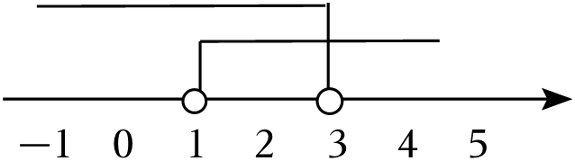

所以原不等式组的解集为1＜*x*＜3．

21．解：（1）*a*＝60×25%＝15，*b*＝18÷60×100%＝30%，

补全图形如下：

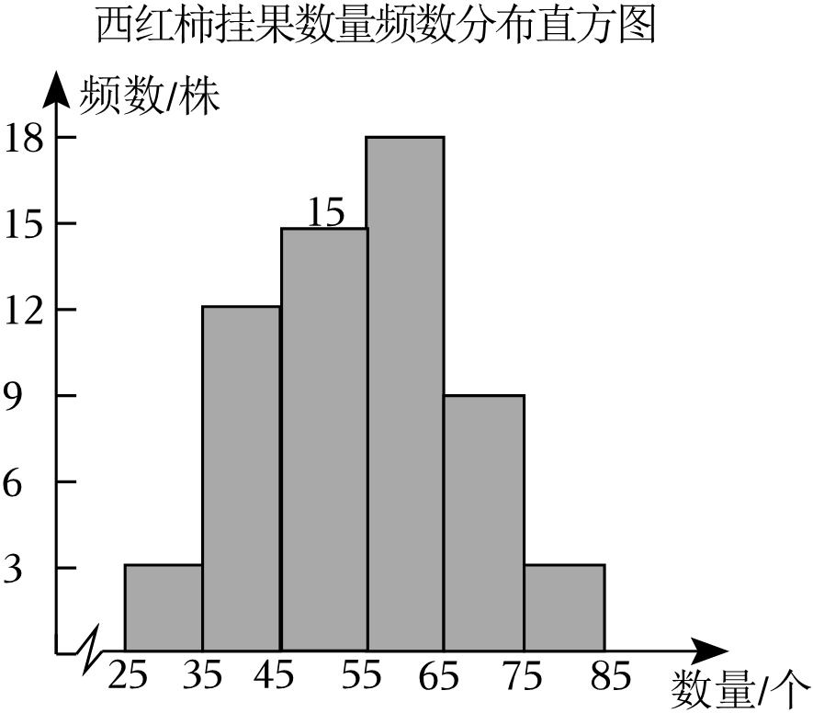

故答案为：15、30%.

（2）①挂果数量在“45≤*x*＜55”范围内所对应扇形的圆心角度数为360°×25%＝90°.

②1500×30%＝450（株）.

答：估计挂果数量在“55≤*x*＜65”范围的西红柿有450株．

22．证明：（1）∵∠*ABD*和∠*BDC*的平分线交于点*M*，*BM*交*CD*于点*N*，

∴∠*ABD*＝2∠1，∠*BDC*＝2∠2.

∵∠1+∠2＝90°，

∴∠*ABD*+∠*BDC*＝180°，

∴*AB*∥*CD*.

解：（2）∵∠1+∠2＝90°，∠2＝30°，

∴∠1＝60°.

∵*DM*平分∠*BDC*，

∴∠*BDC*＝2∠2＝60°，

∴∠*BNC*＝∠1+∠*BDC*＝120°．

23．解：（1）∵点*C*在*y*轴上，∴*b*﹣2＝0，∴*b*＝2.

故答案为：2.

（2）∵*AB*∥*y*轴，∴*A*、*B*点的横坐标相同，

∴*a*﹣1＝﹣2，

∴*a*＝﹣1.

（3）设点*P*（*x*，0），

∵*a*＝﹣1，*b*＝2，

∴点*B*（﹣2，﹣2），*C*点（0，2），

∵*S*三角形*ABP*＝*S*三角形*ABC*，

∴*AB*×2 $=\frac{1}{2}×$*AB*×|﹣2﹣*x*|，

∴*x*＝0或*x*＝﹣4，

∴点*P*（0，0）或（﹣4，0）．

24．解：（1）设消毒液和洗手液的单价分别为*x*元和*y*元，

依题意得 $\left\{\begin{matrix}8x+5y=170 \\ 4x+6y=120\end{matrix}\right.$，解得 $\left\{\begin{matrix}x=15 \\ y=10\end{matrix}\right.$.

答：消毒液和洗手液的单价分别为15元和10元.

（2）设可以购买*m*瓶消毒液，则可以购买（110﹣*m*）瓶洗手液，

依题意,得15*m*+10（110﹣*m*）≤1350，

解得*m*≤50．

答：最多可以购买50瓶消毒液．

25．解：（1）点*A*在第一象限.理由如下：

∵2*x*+6≤0，∴*x*≤﹣3.

∵*a*为不等式2*x*+6≤0的最大整数解，

∴*a*＝﹣3，

∴点*A*（﹣3，3），

∴点*A*在第一象限.

（2）由题意，得 $\left\{\begin{matrix}−3−2b−c=−3 \\ 3×(−3)−b+2c=6\end{matrix}\right.$，解得 $\left\{\begin{matrix}b=−3 \\ c=6\end{matrix}\right.$，

∴点*B*（﹣3，6）.

（3）∵点*A*（﹣3，3），点*B*（﹣3，6），

∴*AB*∥*y*轴，*AB*＝3.

∵*MN*∥*AB*，*MN*＝*AB*＝3，

∴ $\left\{\begin{matrix}k+1=−2h+10 \\ |k−h|=3\end{matrix}\right.$，解得 $\left\{\begin{matrix}k=5 \\ h=2\end{matrix}\right.$ 或 $\left\{\begin{matrix}k=1 \\ h=4\end{matrix}\right.$，

∴*M*（6，5），*N*（6，2）或*M*（2，1），*N*（2，4）．